PORTOROŽ

SEMINARSKA NALOGA

Razred: 9.b

Predmet: geografija

april 2009

KAZALO

Uvod……………………………………………………………………….3

1. Geografska lega Portoroža…………………………………………..3
2. Naravno geografske značilnosti kraja Portorož..................................4

2.1 Podnebje

2.2 Geološka zgradba

2.3 Površje

2.4 Vodovje

1. Družbene značilnosti………………………………………………...5

3.1 Prebivalstvo

3.2 Tip naselja

1. Gospodarske dejavnosti……………………………………………...5

4.1 Kmetijstvo

4.2 Industrija

4.3 Promet

4.4 Turizem

1. Zanimivosti o kraju………………………………………………….6

5.1 Zgodovina kraja Portorož

5.2 Znamenitost

5.3 Zanimive stavbe

1. Zaključek…………………………………………………………….7
2. Viri in literatura……………………………………………………...8
3. Seznam fotografij……………………………………………………8

**UVOD**

Na naslednjih straneh vam bom opisala mesto Portorož. V tej seminarski nalogi vam bom opisala njegovo lego, podnebje, turizem itd… Za to mesto sem se odločila ker je zelo staro in zanimivo turistično mesto. Tudi sama sem bila tam, v knjigah in na internetu pa sem našla zanimive podatke ki bi morda zanimali tudi vas.

1. GEOGRAFSKA LEGA PORTOROŽA

Tam, kjer se Tržaški zaliv kot sestavni del Jadranskega morja najbolj približa osrčju Evrope leži slovenska Obala in Portorož. Slovenska obala meji na dve državi sosedi: čez morje in po vzhodnem robu meji na Italijo, na južnem pa na Hrvaško. Po identifikacijski metodi velikih evropskih mest bi lahko dejali, da se Portorož nahaja nekje med Benetkami in Dunajem v bližini Trsta. V današnjih komunikacijskih povezavah nedaleč od mest Zagreb, Graz, Salzburg, Muenchen, Budimpešta.

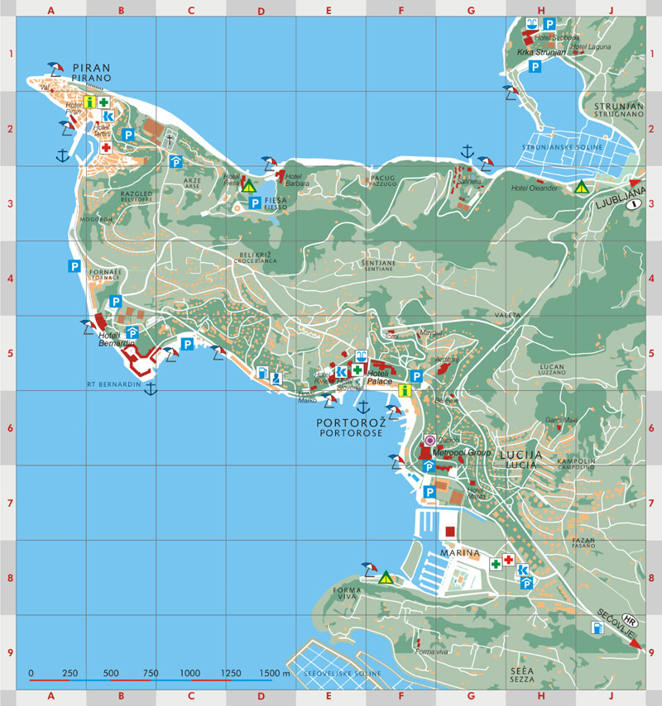

*Slika 1: Karta Portoroža*

2. NARAVNO GEOGRAFSKE ZNAČILNOSTI PORTOROŽA

2.1 Podnebje

Portorož s svojim subtropskim podnebjem sodi med najtoplejše predele Slovenije. Veliko je sončnih dni. Padavin je malo, med 1000 in 1100 mm letno. Značilne so mile zime, temperatura se le redko spusti pod ničlo in ne prevroča poletja.

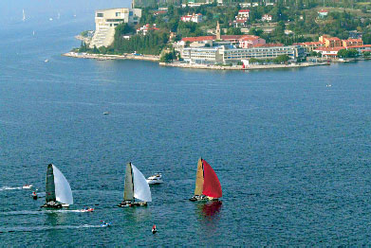

*Slika 2: Poletne aktivnosti v Portorožu*

2.2 Geološka zgradba

Na flišu se je izoblikoval naslednji razvojni niz prsti: regosol, karbonata rendzina, evtrična rjava prst in izprana, ponekod psevdooglejena prst. Regosol leži na strmih lapornatih in manj strmih peščenjakovih pobočjih. Kjer je erozije manj, se je iz regosola razvila karbonata rendzina. Predvsem v višjem vzhodnem in jugovzhodnem delu gričevja se je iz rendzine razvila evtrična rjava prst, ki je debelejša na njej pa prevladujejo njive, v zavetrnih legah tudi vinogradi in sadovnjaki. Prsti na apnencu so le na vzhodu, ob prehodu na Podgorski kras. Največ je rendzine, ki je plitva in sušna. Prevladujejo gozdovi in pašniki.

2.3 Površje

Portorož je tipična obalna občina, ki nima pretirano visokih gričev ali veliko sprememb nadmorske višine. Vse turistične znamenitosti in hoteli, restavracije ležijo tik ob morju kjer je turizem v Portorožu najbolj razvit. Bol kot se oddaljujemo od obale, manj je turističnih znamenitosti in so tam le vasi. Najvišji vrh v Portorožu je velik okoli 50m.

2.4 Vodovja

Portorož je obalno mesto. Leži ob Jadranskim morjem blizu Piranskega zaliva. Najbližja reka v okolici Portoroža je reka Dragonja.

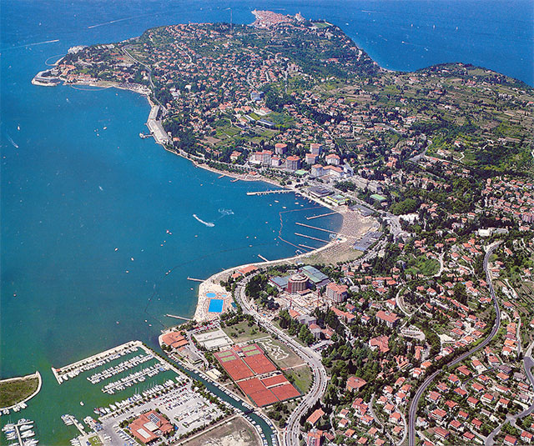

*Slika 3: Portorož*

3. DRUŽBENE ZNAČILNOSTI

3.1 Prebivalstvo

Število prebivalcev se je od leta 1953 do leta 1991 podvojilo. Trenutno ima Portorož približno okoli 3073 prebivalcev. Tretjina aktivnega prebivalstva je zaposlena v gostinstvu in turizmu.

3.2 Tip naselja

Portorož je majhno Slovensko mesto na jugo-zahodu. Še druga obalna mesta v Sloveniji poleg Portoroža so: Piran, Koper, Lucija in Izola.

4. GOSPODARSKE DEJAVNOSTI

4.1 Kmetijstvo

Kmetijsko dejavnost Koprskih brd v primerjavi z večino drugih slovenskih pokrajin označuje cel niz posebnosti v načinu obdelave s prevlado ročnih tehnik na kulturnih terasah in v rabi tal, kjer so bile močno prisotne sredozemske kulture: vinska trta, oljka, murva, zgodnja zelenjava, smokva itd. poglavitna kultura je bila vsekakor vinska trta, zlasti na zahodu, najmanjših nadmorskih višinah ter na južnih in zahodnih pobočij, splošno razširjena pa je bila tudi drugod. Še leta 1900, po hudi škodi, ki jo je v osemdesetih letih prejšnjega stoletja povzročila filoksera, so vinogradniki pokrivali 13 % vseh površin.  *Slika 4: Vinograd*

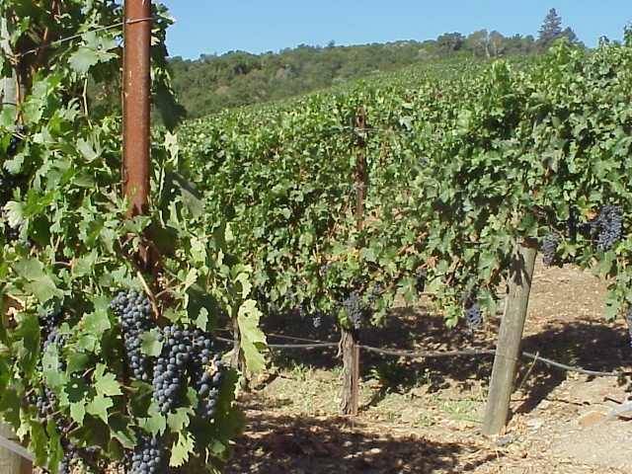

4.2 Industrija

V Portorožu je med industrijami najbolj znana Droga Portorož. Droga Portorož je bilo ustanovljena leta 1964 s štirimi delovnimi enotami. V 70. letih so se združevala ali vključevala mnoga živilska podjetja. Spremembe so se izvršile 12. februarja 1976, ko se je obrat Gosad priključil poslovnemu sistemu HP Droga prehrambena industrija Portorož in je postal TOZD Gosad Središče ob Dravi. Ukvarjali so se zlasti z odkupom, predelavo in embaliranjem zelenjave ter začimb. Med leti 1993 in 1996 se je podjetje lastninilo in preoblikovalo v delniško družbo. Po letu 2003 je samostojno pravno podjetje ponovno postalo obrat.

4.3 Promet

Promet v Portorožu je dobro organiziran. Z avtobusi se je mogoče voziti med obalnimi mesti Koper, Izola, Piran ali pa na mestni linijah Piran, Portorož, Lucija ter iz Pirana v vasi v zaledju piranske občine. Potep s kolesom pa je v poletnih mesecih eden najprijetnejših načinov za gibanje med Portorožem, Piranom ter ob slovenski obali. V turističnih agencijah v Portorožu in Piranu si v poletnih in zgodnjih jesenskih mesecih lahko izposodite kolo, v nekaterih pa tudi motorno kolo.

4.4 Turizem

Danes je Portorož priljubljen kraj tako za delo, kot za oddih in zabavo. O tem priča množica udobnih hotelov z modernimi bazeni, pestra ponudba restavracij in prireditve, ki privabljajo obiskovalce. Portorož je tudi priljubljeno kongresno središče. Je pa tudi zelo znano po sedežu splošne morske plovbe,ki je uredil tudi svojo muzejsko zbirko.

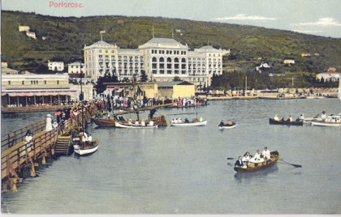

*Slika 4: Portoroški hotel v starih časih*

5. ZANIMIVOSTI O KRAJU

5.1 Zgodovina kraja Portorož

Portorož je bil že v 13. stoletju znan kot zdraviliški kraj.

Ime Portorož izhaja iz imena cerkve Marije Rožnovenske, Madonna delle Rose, ki se prvič omenja že v dvanajstem stoletju v zvezi z benediktinskim samostanom, ki je stal v bližini sedanjega hotela Metropol. Zgodovinski viri trdijo, da je prav zavetni zaliv Svetega Lovrenca (danes Portorož) privabljal ladje, da so tja pribežale pred neurji. Menihi so z morsko vodo in slanico zdravili razne bolezni. Že leta 1830 so zgradili prvi zdraviliški hotel. Uspehi pri zdravljenju so privabljali vedno več gostov. Postopno so začeli Portorož obiskovati poleg zdraviliških tudi drugi gosti. Že pred 1. svetovno vojno je postal mednarodno znan turistični kraj.

5.2 Znamenitosti

V kompleksu turističnega naselja Bernardin je ostanek benediktinskega samostana iz 13. stol. V bližini Portoroža so znamenite Sečoveljske soline, ki so zavarovane kot krajinski park.

V bližnjih Krkavčah pa je znameniti krkavški kamen z reliefno podobo človeka iz keltskega obdobja.

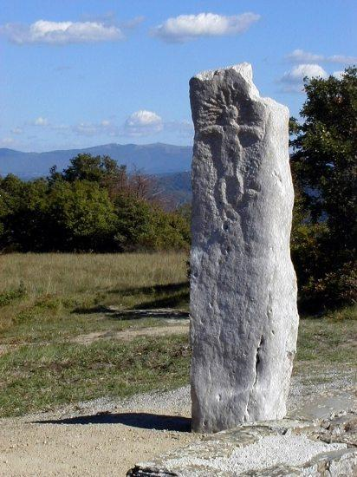

*Slika 5: Krkavški kamen*

5.3 Zanimive stavbe

Grand hotel Metropol in igralnica Casino, Grand hotel Palace, Grand hotel Emona, Avditorij – večnamenska dvorana za kongrese, Turistično naselje Bernardin, Zdravstveni dom Lucija, cerkev Device Marije Rožnovenske

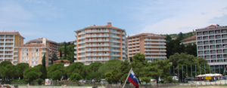

*Slika 6: Portoroški hoteli*

6. ZAKLJUČEK

Upam da vam je bila moja seminarska naloga o Portorožu všeč in da ste zvedeli marsikaj kar o njem niste vedeli.

7. VIRI IN LITERATURA

-Knjige

* Enciklopedija Slovenije. Knjiga 9. Ljubljana : Mladinska knjiga, 1993

(stran: 271 do 282)

* Perko D., Orožen A. Slovenija, pokrajine in ljudje. Ljubljana: Mladinska knjiga, 1998.

(stran: 153)

-Internet

* <http://www.portoroz.si/> (15.4.2009)
* <http://sl.wikipedia.org/wiki/Portoro%C5%BE> (15.4.2009)
* <http://www.burger.si/Obala/Portoroz.html> (15.4.2009)

8. SEZNAM FOTOGRAFIJ

Slika 1: <http://www.portoroz.si/en/filelib/maps/zemljevid_web.jpg>

Slika 2: <http://www.revijakapital.com/slike/navtika/44/lani1.jpg>

Slika 3: <http://www.ananina.com/pic_portoroz01_full.jpg>

Slika 4: <http://www.korak.ws/image/medium/19452/19%20hotel%20PALACE%2012.jpg>

Slika 5: <http://www.ajdi.org/slike/kamen/kamen1.JPG>

Slika 6: <http://sl.wikipedia.org/wiki/Slika:Portorose-hotels.PNG>